TEMA 2
MODUL AJAR 15
MATERI LELUHUR BANGSA INDONESIA DAN DIASPORA BANGSA
INDONESIA
A. INFORMASI UMUM
1. IDENTITAS SEKOLAH
Nama sekolah :
Nama penyusun :
Kelas/Fase : 7 / D
Alokasi waktu : 2 x pertemuan
Domain materi : Leluhur bangsa Indonesia dan Diaspora Bangsa
Indonesia
2. KOMPETENSI AWAL :
Siswa memahami memahami konsep persebaran bangsa Indonesia
3. PROFIL PELAJAR PANCASILA YANG DIKEMBANGKAN
a. Berakhlak Mulia
b. Bernalar
c. Mandiri
d. Gotong royong
4. Media, Sumber Belajar, dan Alat
a. Sumber Utama
- Video, gambar, artikel, cerita pendek, atau lainnya
- Kemendikbud. 2021. Ilmu Pengetahuan Sosial, Buku Siswa Kelas VII. Jakarta: Pusat Kurikulum dan Perbukuan.
- Laptop, LCD, PC,
b. Sumber Alternatif
Guru juga dapat menggunakan alternatif sumber belajar yang terdapat di lingkungan sekitar dan disesuaikan dengan tema yang sedang dibahas.
5. TARGET SISWA :
a. Siswa regular
b. Siswa dengan kesulitan belajar
c. Peserta didik dengan pencapaian tinggi
6. MODEL PEMBELAJARAN : Tatap Muka, Model Pembelajaran diskusi, dengan pendekatan inkuiri
B. KOMPETENSI INTI
1. Tujuan pembelajaran
Siswa mampu menganalisis asal muasal bangsa Indonesia dan persebaran bangsa Indonesia.
2. Pembelajaran bermakna
Inspirasi dari pembelajaran adalah memahami proses asal muasal bangsa Indonesia dan persebaran bangsa Indonesia
3. Pertanyaan pemantik
a. Dari manakah asal muasal bangsa Indonesia ?
b. Bagaimana cara persebaran bangsa Indonesia ?
4. Persiapan pembelajaran
- Menyiapkan materi ajar tentang Leluhur bangsa Indonesia dan Diaspora Bangsa Indonesia
- Menyiapkan lembar kerja siswa
- Menyiapkan peralatan mengajar dan media pembelajaran
- Menentukan metode pembelajaran: Tatap Muka, diskusi, dengan pendekatan inkuiri
5. Kegiatan pembelajaran
a. Pendahuluan
- Guru memberi salam kepada siswa setelah persiapan dalam menyiapkan perangkat pembelajaran sudah selesai disiapkan.
- Guru menunjuk salah satu siswa untuk memimpin do’a sesuai dengan agama dan kepercayaannya masing-masing, kemudian memastikan siswa siap mengikuti pembelajaran.
- Guru memberikan apersepsi. Apersepsi dilakukan dengan mengingatkan kembali materi pembelajaran sebelumnya dan melakukan gambaran materi pada saat pembelajaran selanjutnya melalui tayangan video, gambar, buku, atau lainnya sesuai dengan kondisi sekolah yang berkenaan dengan sejarah leluhur Indonesia dan diaspora Indonesia.Seperti contoh berikut;

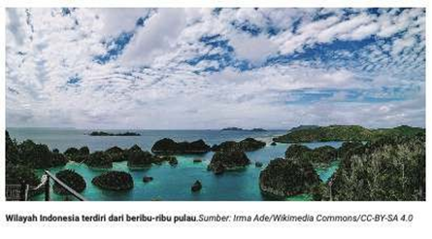
- Guru juga melakukan motivasi dan semangat kepada peserta didik dalam kegiatan apersepsi ini.
- Guru menyampaikan capaian pembelajaran serta kebermanfaatan bagi lingkungan sekitar. Capaian pembelajaran pada materi ini adalah siswa diharapkan mampu menganalisis asal muasal bangsa Indonesia dan persebaran bangsa Indonesia. Adapun kebermanfaatan dalam materi ini adalah mampu memahami proses asal muasal bangsa Indonesia dan persebaran bangsa Indonesia.
- Guru juga menyampaikan terkait dengan evaluasi pembelajaran dengan menyampaikan teknik penilaian yang digunakan dalam materi ini.
- Guru membagi kelompok siswa ke dalam kelompok-kelompok yang berisi sekitar 5-6 orang.
b. Kegiatan Inti
- Siswa didik mengamati gambar/video, artikel berita atau yang lainnya mengenai asal muasal bangsa Indonesia dan persebaran bangsa Indonesia. Siswa kemudian diminta tanggapannya setelah mengamati media tersebut.
- Guru membagi tugas ke setiap kelompok dengan seperti pada lembar kerja siswa kelompok subtema leluhur bangsa Indonesia dan diaspora bangsa Indonesia di buku siswa sebagai berikut.

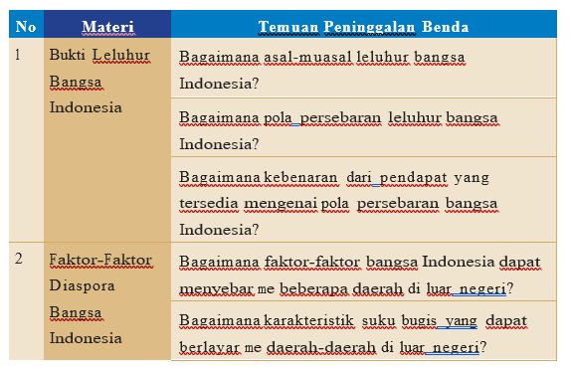

- Guru menjelaskan lembar kerja siswa di atas sebagai panduan dalam pembelajaran materi asal muasal leluhur bangsa Indonesia dan diaspora bangsa Indonesia. Metode yang digunakan dapat berupa metode diskusi, dengan pendekatan inkuiri
Siswa Mengidentiikasi Masalah
- Siswa memudian mengidentifikasi yang mengarah kepada HOTS seperti pada aktivitas di buku siswa subtema leluhur bangsa Indonesia dan diaspora. Beberapa pertanyaan yang diajukan seperti berikut;
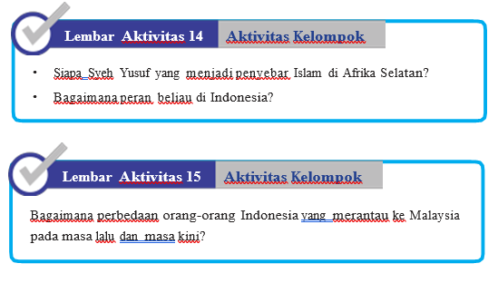Siswa Mencari dan Mengelola Informasi
- Kelompok siswa menyelidiki informasi dari berbagai sumber yang tersedia seperti jurnal, buku, surat kabar, majalah, dan internet untuk memperdalam tema yang mereka bahas.
- Siswa mengolah informasi secara berkelompok di bawah bimbingan guru untuk mengumpulkan berbagai informasi.
- Guru mengawasi dan membimbing diskusi kelompok yang sedang berlangsung.
Siswa Merencanakan dan Mengembangkan Ide
- Siswa mengelola informasi yang diberikan dan mengembangkannya menjadi ide-ide melalui jawaban-jawaban pada lembar kerja.
- Siswa membuat laporan berupa karya ilmiah seperti makalah dan esai atau karya ilmiah kepada guru.
c. Penutup
- Guru menyimpulkan konsep secara klasikal,
- Guru memberikan uji kompetensi lisan/tertulis
- Guru meminta siswa membuat resume point-point penting yang muncul dalam kegiatan pembelajaran.
- Guru memberikan pesan moral, Ucap Salam, Doa
6. Assesmen
a. Assesmen diagnostic :
Assesmen sebelum pembelajaran
b. Assesmen formatif :
Assesmen selama pembelajaran berupa Observasi guru selama kegiatan belajar berlangsung, Penilaian Sikap (observasi ineteraktif), Pengetahuan (Tes Tertulis/Lisan, Keterampilan (Produk, pengamatan)
c. Assesmen sumatif :
Penilaian akhir pembelajaran ( Mengukur pemahaman siswa: Siswa mampu menganalisis asal muasal bangsa Indonesia dan persebaran bangsa Indonesia)
7. Pengayaan dan Remedial
a. Pengayaan :
Pengayaan membaca materi lain dari guru tentang konsep asal muasal bangsa Indonesia dan persebaran bangsa Indonesia
b. Remedial :
Menjawab pertanyaan pada lembar remidi sebagai pemahaman konsep menganalisis asal muasal bangsa Indonesia dan persebaran bangsa Indonesia
8. Refleksi siswa dan guru
Sikap
a. Bagaimana aku melakukan pembelajaran secara bertanggung jawab?
b. Bagaimana aku sudah mengumpulman tugas secara tepat wamtu?
c. Bagaimana aku dapat menghargai teman yang berbeda pendapat?
Pengetahuan
a. Bagaimana aku sudah menganalisis mengenai asal muasal bangsa Indonesia?
b. Bagaimana aku mengenalisis mengenai diaspora bangsa Indonesia?
Keterampilan
Bagaimana aku berdebat dengan gagasan-gagasan dan ide-ide yang telah dirumuskan di kelompok dengan gagasan-gagasan dan ide-ide dari kelompok lain?
C. LAMPIRAN
1. Lembar Kerja Siswa
2. Glosarium
a. Persebaran bangsa Indonesia
b. Diaspora bangsa Indonesia
3. Daftar Pustaka
a. Video, gambar, artikel, cerita pendek, atau lainnya
b. Kemendikbud. 2021. Ilmu Pengetahuan Sosial, Buku Siswa Kelas VII, Jakarta; Pusat Kurikulum dan Perbukuan

LAMPIRAN

ASSESMENT
1. Assesmen formatif :
a. Assesment sikap : observasi pelaksanaan dan hasil diskusi kelompok pada Lembar Kerja Siswa
RUBRIK PENILAIAN SIKAP DISKUSI KELOMPOK
Aspek yang dinilai | Indikator penilaian | nilai
A. Aktif dalam diskusi kelompok | aktif memberikan solusi pada diskusi kelompok | 4
A. Aktif dalam diskusi kelompok | Mengikuti diskusi dengan aktif dan siap memberikan  bantuan tetapi belum bisa memberikan solusi permasalahan | 3
A. Aktif dalam diskusi kelompok | Aktif mengikuti diskusi tetapi tidak memberi solusi dan bantuan | 2
A. Aktif dalam diskusi kelompok | Kurang tanggap terhadap diskusi kelompok | 1
B. Terampil dalam menemukan konsep penyelesaian Lembar Kerja Siswa | Mampu menyelesaikan langkah awal sampai kesimpulan  pada Lembar Kerja Siswa dan sudah benar | 4
 | Mampu menyelesaikan langkah awal sampai akhir pada Lembar Kerja Siswa namun ada bagian-bagian yang belum tepat | 3
 | Hanya menyelesaikan langkah yang dipahami saja | 2
 | Belum mampu menyelesaikan langkah awal sampai  kesimpulan pada Lembar Kerja Siswa | 1
C. Terampil dalam menyajikan Lembar Kerja Siswa | Lembar Kerja Siswa dikerjakan dengan tulisan yang rapi (tulis tangan /ketikan) dan urut | 4
C. Terampil dalam menyajikan Lembar Kerja Siswa | Lembar Kerja Siswa dikerjakan belum rapi(tulis tangan / ketikan) | 2
D. Terampil dalam mengkomunikasikan hasil diskusi | Mampu mempresentasikan dengan bahasa yang baik,  dengan hasil yang benar dan mampu menjawab pertanyaan. | 4
D. Terampil dalam mengkomunikasikan hasil diskusi | Mampu mempresentasikan dengan bahasa yang baik,  dengan hasil yang benar tetapi belum mampu menjawab pertanyaan. | 3
D. Terampil dalam mengkomunikasikan hasil diskusi | Mampu mempresentasikan dengan bahasa yang baik,  namun hasilnya belum tepat dan belum mampu menjawab pertanyaan. | 2
D. Terampil dalam mengkomunikasikan hasil diskusi | Belum mampu mempresentasikan dengan bahasa yang  baik, dengan hasil yang benar dan belum mampu menjawab pertanyaan. | 1
Pedoman penilaian ketrampilan : Jumlah skor
X 25
4

